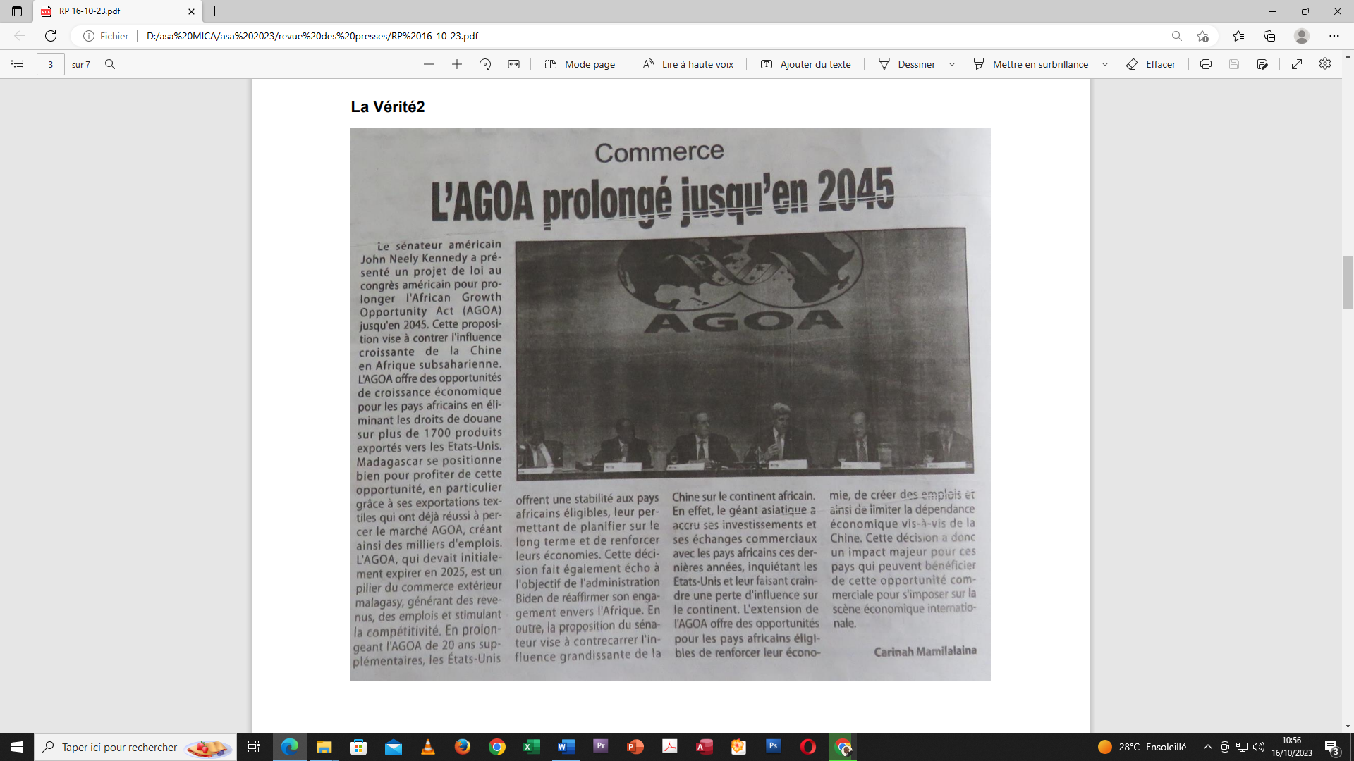

**SOURCE : La vérité**

**AUTEUR : Carinah Mamilalaina**

**DATE : 16 octobre 2023**